**U R I N A R N I S I S T E M**

**URINARNI SISTEM** obuhvata organe koji učestvuju u regulaciji volumena i sastava telesnih tečnosti. Preko ovih organa iz organizma se eliminiše višak vode, a sa njom i višak elektrolita i toksični produkti metabolizma, prvenstveno urea i kreatinin. Posredstvom urinarnog sistema krvna plazma se oslobadja od nepotrebnih supstanci, pri čemu se stvara urin kojim se nepotrebne materije odstranjuju iz organizma. Urinarni sistem čine: bubrezi, mokraćovodi, mokraćna bešika i mokraćna cev. Kod ženskog pola potpuno su odvojeni mokraćni i polni putevi, dok kod muškog pola oni ostaju sjedinjeni na nivou uretre.

**BUBREG (REN)** Bubrezi su centralni parni organi urinarnog sistema, težine oko 140 grama. Bubreg je obavijen masnim tkivm koje gradi masnu čauru (capsula adiposa). Ispod nje se nalazi omotač sastavljen iz gustog vezivnog tkiva (capsula fibrosa). Spoljašnja strana bubrega je ispupčena a unutrašnja je udubljena i u njenoj sredini se nalazi hilus. Kroz hilus u bubreg ulazi bubrezna arterija i nervi a izlaze mokraćovod, bubrežna vena i limfni sudovi.Parenhim bubrega podeljen je na perifernu zonu- korteks i unutrašnju zonu- medulu. Medula sadrži 10-18 renalnih-Malpigijevih piramida (piranides renales). Vrh piramida okrenut je prema hilusu a baza prema periferiji. Vrhovi renalnih piramida prominiraju u levkaste šupljine –male bubrežne čašice (calyces renales minores). Spajanjem 2-3 male čašice nastaju velike bubrežne čašice, a ove se otvaraju u bubrežnu karlicu (pelvis renalis). Kori bubrega pripada parenhim između baza piramida i kapsule, kao i dio bubrežne supstance koja prodire između piramida a poznata je pod nazivom renalne (Bertinijeve) kolumne. Bubreg se izgradjen iz lobusa i lobulusa. Lobus formira renalna piramida sa kortikalnom supstancom iznad njene baze i sa kortikalnim parenhimom, koji zahvata polovine dve susedne Bertinijeve kolumne. Broj lobusa odgovara broju piramida, ( 8 do 18). Lobulus bubrega čine jedan medularni zrak i delovi lavirinta koji ga neposredno okružuju.

**a**  **b** 

**Sl. 65. Ren: a)cortex; bubrežni korpuskul; proksimalni, distalni tubuli; b)medulla: delovi**

**Henle-ove petlje; sabirni tubuli**

**NEFRON** Nefron je osnovna strukturna i funkcionalna jedinica bubrega. Bubreg sadrži 1-3 miliona nefrona. Nefron čine bubrežno telašce (korpuskul) i bubrežni tubul, izgrađen iz više segmenata: proksimalnog vijugavog tubula, tankog i debelog dela Henle-ove petlje i distalnog vijugavog tubula. Veći broj nefrona uliva se u jedan sabirni tubul. Po lokalizaciji i građi nefroni se dele na kortikalne i jukstamedularne.

**1.propria mucosae**

**4.propria mucosae**

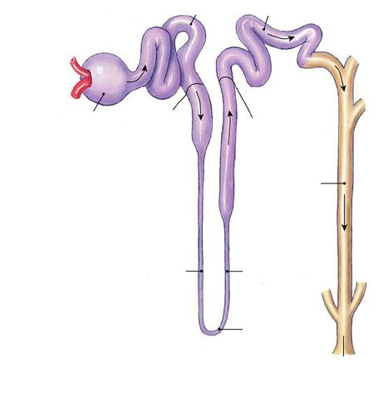

**9.propria mucosae**

**8.propria mucosae**

**3.propria mucosae**

**2.propria mucosae**

**7.propria mucosae**

**6.propria mucosae**

**5.propria mucosae**

**Sl. 66. Građa nefrona : 1) distalni vijugavi tubul; 2) sabirni kanali; 3) distalni pravi tubul; 4) proksimalni vijugavi tubul; 5) uzlazni krak Henle-ove petlje; 6) Henle-ova petlja; 7) silazn krak Henle-ove petlje; 8) glomerul; 9) proksimalni pravi tubul;**

**Bubrežni korpuskul (bubrežno telašce)** predstavlja početni prošireni deo nefrona u kome se filtrira krvna plazma. Korpuskul je loptastog oblika i astoji se od bubrežnog glomerula i Bouman-ove kapsule. Bubrežni glomerul čini splet gusto zbijenih kapilara koji obrazuju formaciju u obliku klupka. Ovaj splet povezuje aferentnu i eferentnu arteriolu i to je jedinstven slučaj u organizmu čoveka da se kapilarna mreža sakuplja i ponovo formira arterijski krvni sud. Pol korpuskula gde aferentna arteriola uliva a eferentna ga napušta naziva se vaskularni pol. Nasuprot njega je urinarni pol korpuskula bubrežni glomerul koji je obavijen dvostrukim omotačem koji se naziva Bouman-ova kapsula. Ona se sastoji od spoljašnjeg(parijetalnog) i unutrašnjeg (visceralnog) lista. Između ova dva lista nalazi se prostor u kome se sakuplja primarna mokraća. U sastav filtracione barijere ulaze tri komponente: endotel kapilara; fuzionisane bazalne lamine endotela kapilara i podocita, koje čine jednu celinu nazvanu glomerulska bazalna membrana; membrana filtracionih pukotina podocita. Podociti su ćelije visceralnog lista Bouman-ove kapsule. Imaju ovalno telo sa nekoliko prodižetaka. Glomerulska bazalna membrana je trilamelarne građe: sastoji se od središnjeg, elektrono–gustog sloja ( lamina densa) i sa obe strane sa po jednim elektrono-svijetliim slojem ( lamina rara interna et externa). Glomerulski kapilari su fenestrovanog tipa, ali se razlikuju od ostalih fenestrovanih kapilara jer su njihove fenestre brojnije, većeg promera i nisu premošćene dijafragmom. Prostor između glomerulskih kapilarnih petlji ispunjen je specijalnom tkivnom supstancom – mezangijumom. Njega čine mezangijumske ćelije zajedno sa ekstracelularnim matriksom koga same stvaraju. Mezangijum unutar glomerula označava se kao intraglomerulski mezangijum, a ćelije se nazivaju intraglomerulske mezangijumske ćelije.

**Bubrežni tubul** proteže se od parijetalnog lista Bouman-ove kapsule, odnosno od mokraćnog pola korpuskuluma do lučnog sabirnog tubula. Celim tokom tubul je obložen jednoslojnim epitelom. **Proksimalni vijugavi** **tubul** je dužine 10-14 mm, oko tri puta duži od distalnog vijugavog tubula. Nefrociti na apikalnom polu imaju mikroresice koje obrazuju prugast pokrov. Na proksimalni izvijugani deo tubula se nastavlja **Henle-ova petlja** (ansa Henlei) koja ima oblik latiničnog slova U. Početni deo petlje ulazi iz renalnog lavirinta u medularni zrak, a završni se opet vraća u lavirint. Henle-ova petlja se sastoji iz debelog dela silaznog kraka, tankog dela silaznog kraka, tankog dela ushodnog kraka i debelog dela ushodnog kraka. Kanaliči Henle-ove petlje su obloženi pločastim epitelom i smešteni u meduli bubrega. **Distalni vijugavi tubul** je kraći od proksimalnog tubula. i njegove ćelije nefrociti se razlikuju od nefrocita proksimalnog tubula. Distalni nefrociti su sitniji, nemaju četkast pokrov već retke mikrovile na apikalnoj površini i ispoljavaju slabiju acidofiliju od proksimalnih nefrocita.. Na vaskularnom polu korpuskuluma aferentna arteriola i distalni izuvijani deo tubula se dodiruju. Epitel tubula na mestu dodira postaje cilindričan i zbijen i na histološkom preparatu isgleda tamnije i naziva se macula densa. Tunika medija aferentne arteriole je na mestu dodira je zadebljala i sastoji se od modifikovanih glatkih mišićnih ćelija, jukstaglomerularnih .ćelija koje luče enzim renin. Makula densa i jukstaglomerularne ćelije čine jukstaglomerularni aparat, koji reguliše krvni pritisak, vaskularni tonus i koncentraciju elektrolita u krvi.

**Sabirni vijugavi tubuli i duktusi** prenose dio neresorbovanog glomerulskog filtrata, odnosno definitivnu mokraću od nefrona do malih bubrežnih čašica. Od izuvijanog kanalića distalnog segmenta polazi kanalić lučnog oblika **ductus reuniens** koji ima kockast epitel. Sabirni kanal **ductus colligens** se proteže krz Ferrein-ove i Malpighi-eve piramide u zavisnosti od položaja samog nefrona u bubregu. Iduči prema vrhu Malpighi-eve piramide epitel sabrnih kanala postaje visokocilindrčan. U blizini papile nastaje **ductus papilaris** izgradjen iz dvorednog prizmatičnog epitela, koji se na papili smenjuje sa epitelom prelaznog tipa iz sastava bubrežne čašice, **calix renalis.** Bazalna membrana bubrežne čašice je u kontinuitetu sa bazalnom membranom sabirnih kanala manjeg kalibra.

**Intersticijelno tkivo bubrega** ispunjava prostor između nefrona, sabirnih tubula, krvnih i limfnih sudova. Ovaj prostor ispunjen je vezivnim tkivom. Intersticijum je u kori vrlo slabo zastupljen, dok se u meduli širi i čini i do petine njene zapremine. U intersticijumu kore nalaze se fibroblasti i makrofagi.Fibroblasti sintetišu komponente ekstracelularnog matriksa, dok makrofagi učestvuju u nespecifičnoj odbrani. U intersticijumu srži dominiraju ćelije nalik miofibroblastima, čija funkcija nije poznata a predpostavdalja se imaju ulogu u sekreciji aktivne supstance koja snižava krvni pritisak. U pojedinim ćelijama srži mogu se nači lipidne kapi.

**Krvotok bubrega** - Krvni sudovi čine osnovu lobulacije bubrega, s obzirom da je interlobularno tj. Intersticijalno vezivo veoma slabo razvijeno.Svaki bubreg dobija krv iz abdominalne aorte preko arterije renalis. Ulaskom u bubrežni sinus renalna arterija se grana u dve grane, od kojih jedna ide u prednji a druga u zadnji deo organa. Pre ulaska u bubrežni parenhim ove grane se granaju dajući aa.interlobares. Interlobarne arterije penju se uz Bertinij-eve kolumne sve do baza renalnih piramida, gde se granaju na aa. arcuatae. One skreću naglo i nastavljaju tok između kore i srži dajući aa. interlobulares pod pravim uglom i na regularnim distancama. Neke od ovih arterija završavaju se na periferiji kore a neke prodiru i u kapsulu bubrega. Prolazeći kroz korteks interlobularne arterije daju aferentne arteriole, po jednu za svaki korpuskul. Dovodne arteriole rasipaju se u glomerulski kapilarni splet iz koga izrastaju eferentne arteriole. Odvodne arteriole kortikalnih nefrona odmah se ponovo granaju dajući peritubularnu kapilarnu mrežu koja opskrbljuje krvlju proksimalne i distalne vijugave tubule i istovremeno odvodi vodu, elektrolite i organske supstance apsorbovane u nivou vijugavih tubula. Odvodne arteriole jukstamedularnih nefrona daju duge, tanke kapilare koji prate Henle-ovu petlju i slično njoj prodiru do vrha renalne piramide, prave petlju i vraćaju se ka kortikomedularnoj granici. Ovi kapilari označavaju se kao vasa recta (pravi sudovi). Kroz medulu izmedju Malpigijevih piramida prolazi arteria interlobaris. Na bazi Malpigi-eve piramide ona daje pod pravim uglom arteriju arkuatu, koja leži na granici medule i korteksa. Od a.arcuate ka kori se odvajaju arteriae interlobulares koje teku izmedju Ferrein-ovih piramida.Od njih potiču arteriollae afferentes koje ulaze u corpusculum renis i rasipaju se u kapilarne petlje. Krv napušta glomerul sa nešto užom arteriollom efferentes. Od eferentnih arteriola jukstamedularnih nefrona odvajaju se arteriollae medullares rectae spuriae koje daju največi deo krvi za srž bubrega. Od a.arcuatae odvajaju se arteriollae medullares rectae verae koje daju manji deo krvne opskrbe medule. Ispod kapsule bubrega nalaze se venae stellatae, koje pelaze u venae interlobulares i prate sve ogranke arterija kao v.arcuatae. Tako se stelatne vene i peritubularni kortikalni kapilari ulivaju u vv.interlobulares, a ove u vv.arcuatae iz kojih se krv vraća preko interlobarnih vena u renalnu venu i njome odvodi iz bubrega. **Limfni sudovi** u bubregu su predstavljeni sa dve glavne mreže limfnih sudova. Jedna mreža nalazi se u spoljašnjim delovima kore, a druga je smeštena dublje. Iz prve mreže limfa odlazi u limfne sudove kapsule, a iz druge u limfne sudove renalnog sinusa. Između ove dve mreže postoje anastomoze.

**Nervi bubrega-** Nervna vlakna koja formiraju renalni pleksus uglavnom potiču od simpatikusa. Ona izazivaju kontrakciju vaskularne glatke muskulature i deluju kao vazokonstriktori Konstrikcija aferentne arteriole izaziva snižavanje zapremine glomerulskog filtrata, dok konstrikcija eferentne ima suprotan efekat.

**Mokraćni putevi -** Definitivno uobličena mokraća izlučuje se iz bubrega papilarnim duktusima preko rešetastog polja renalne papile. Mokraća iz bubrega ulazi u mokraćne puteve koji imaju isključivo konduktornu ulogu, odnosno nemaju nikakav uticaj na njen sastav i volumen. Mokraćne puteve čine male bubrežne čašice, velike bubrežne čašice, bubrežne karlice, mokraćovodi, mokraćna bešika i mokraćna cev.

**Mokraćovod (ureter)** se svojim prosirenim pocetnim delom, bubrežnom karlicom (**pelvis renalis)** nastavlja na bubrežne čašice. Pelvis renalis izlazi z renalnog sinusa, sužava se i bez jasne granice prelazi u ureter u užem smislu. Ureter je cevast organ dužine oko 30 cm, smešten u retroperitonealnom prostoru trbunešne duplje i maloj karlici. Preko prednje strane uretera prelazi peritoneum. Preostali deo uretera obavijen je vezivom koje mu gradi spoljašnji omotač. Ureter grade tri omotača, tunica mucosa, tunica muscularis i tunica adventitia. **Tunica mucosa** (sluznica) gradi longitudinalne nabore što lumenu daje zvezdast izgled. U sastav sluznice ulazi lamina epithelialis mucosae i lamina propria mucosae. Epitel je prelaznog tipa. U lamini propriji se nalazi gušće vezivno tkivo sa dosta vezivnih vlakana i krvni sudovi. U dubljim delovima sluznice tkivo je rastresitije gradje što je uslovljeno većom količinom amorfne intercelularne substance. **Tunica muscularis** je u donjem delu uretera u blizini mokraćne bešike izgradjena iz tri sloja, stratum longitudinale internum, stratum circulare i stratum longitudinale externum. U gornjem delu uretera u bubrežnoj karlici nedostaje unutrašnji longitudinalni sloj. Na prelasku bubrežne karlice i bubrežne čašice gubi se spoljašnji longitudinalni sloj i ostaju cirkularno rasporedjeni snopovi glatkih mišićnih ćelija. **Tunica adventitia** je spoljašnji vezivni omotač koji je u kontinuitetu proksimalno sa fibroznom kapsulom bubrega a distalno sa vezivnim omotačem mokraćne bešike.

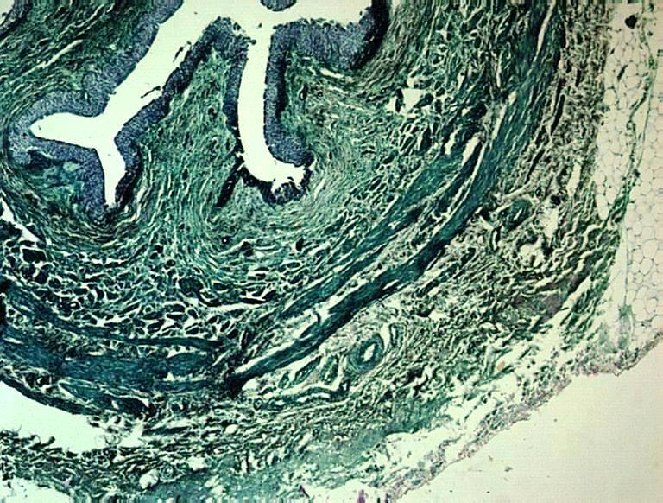

**Tunica mucosaa**

**Tunica adventitia**

**Tunica muscularis**

**Sl. 67. Ureter**

**Mokraćna bešika (vesica urinaria)**  je rastegljiv kesasti organ, smešten iza pubčne kosti, koji služi kao privremeni rezervoar urina. Svojom zadnjom stranom kod muškarca je u kontaktu sa rektumom, a kod žene sa matericom..Gornja strana je u celosti prekrivena peritoneumom, dok su pubična, lateralne strane, kao i baza, samo delimično obavijene trbušnom maramicom, a u ostalom delu spoljašnji omotač čini vezivno tkivo. **Tunica mucosa** (sluznica) je izgradjena iz dva lista, lamina epithelialis mucosae i lamina propria mucosae. Epitel je prelaznog tipa u kome na bazalnu membranu naležu matične ćelije, intermedijarne ćelije kruškastog oblika, a na površini se nalaze Dogiel-ove ćelije. Lamina propria je izgradjena od rastresitog veziva .**Tunica muscularis** je izgradjena iz tri sloja, stratum longitudinale internum, stratum circulare i stratum longitudinale externum. Unutrašnji uzdužni sloj je tanak i snopovi glatkih mišićnih ćelija imaju delom mrežolik raspored, zadržavajući generalno longitudinalni pravac pružanjja. Cirkularni sloj je u gornjem delu mokraćne bešike tanak a u donjem deblji stvarajući m.sphincter vesicae. Spoljašnji longitudinalni sloj je jače razvijen i svojim snopovima se pripaja za okolne organe. Uopšteno gledajući raspored mišićnih snopova nije tako pravilan kao u zidu cevastih organa digestivnog sistema, a izmedju mišićnih ćelija se nalazi veća količina vezivnog tkiva. **Tunica serosa** je izgradjena iz mezotela i veziva i kao visceralni list peritoneuma predstavlja spoljašnji omotač mokraćne bešike i pokriva samo gornji deo organa. Na preostalom delu spoljašnji omotač je tunica adventitia koja je izgradjena iz rastresitog vezivnog tkiva.

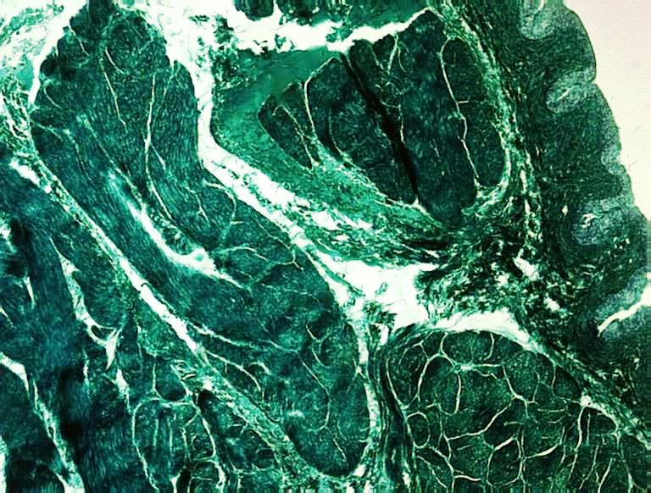

**Tunica mucosaa**

**Tunica muscularis**

**Sl. 68. Vesica urinaria**

**Mokraćna cev (urethra)** odvodi urin iz mokraćne bešike izvan tela. Kod žena je isključivo mokraćni organ. Kod muškaraca je ova cev završni deo i mokraćnih i genitalnih organa. Građena je iz tri sloja: tunica mucosa, tunica muscularis i tunica adventitia. **Tunica mucosa** je izgradjena iz : lamina epithelialis i lamina propria. Epitel je u proksimalnom delu prelaznog tipa dok je u distalnom delu uretre neorožali pločasti slojeviti epitel. Između ova dva regiona prisutan je cilindrični slojeviti epitel. Na površini epitela otvaraju se kanali periuretralnih žlijezda (Skene-ove). **Tunica muscularis** mokraćne cevi žene je izgradjena iz : stratum longitudinale internum i stratum circulare externum glatkih mišićnih ćelija. U početnom delu uretre cirkularni sloj zajedno sa kružno orijentisanim vlaknima glatkog mišića mokraćne bešike, gradi unutrašnji sfinkter uretre. Mokraćnu cev u njenom središnjem regionu u obliku prstena obavijaju vlakna poprečno-prugastog mišićnog tkiva gradeći spoljašnji sfinkter uretre, koji se kontrahuje i relaksira pod uticajem volje. **Tunica adventitia** je tanak sloj rastresitog veziva koji povezuje uretru sa susjednim organima. Uretra muškarca duga je oko 20 cm. Anatomso-histološki deli se na tri dela: prostatični, membranski i spongiozni. Prostatični deo dug je 3-4 cm i celim tokom se pruža kroz prostatu. Na zadnjem zidu postatičnog dela uretre nalazi se semeni brežuljak koji se izbočuje u njenu unutrašnjost. U centru brežuljka otvara se slepi kanal čiji značaj nije poznat, a bočno od njega ejakulatorni duktusi. Prostatični deo uretre obložen je prelaznim epitelom. Membranski deo uretre dug je oko 1cm. U njemu obično dolazi do smene epitela, tako da se pojavljuje cilindrični slojeviti epitel koji će zastirati najveći deo muške uretre. Oko membranskog dela uretre nalazi se spoljašnji sfinkter uretre, voljni mišić građen od poprečno prugastih mišićnih ćelija.Spongiozni dio muške uretre dug je oko 15 cm i smešten je u sunđerastom tijelu penisa. Obložen je cilindričnim slojevitim epitelom sve do fose navikularis, gde se pojavljuje pločasti slojeviti epitel bez orožavanja. U spongioznom delu nalaze se mukozne, uretralne žlijezde, tzv. Litre-ove žlijezde, koje svoj sekret izlučuju po površini epitela pružajući mu zaštitu od urina.